PCI Stabiflex® Kiesbettverfestiger
PCI Augsburg

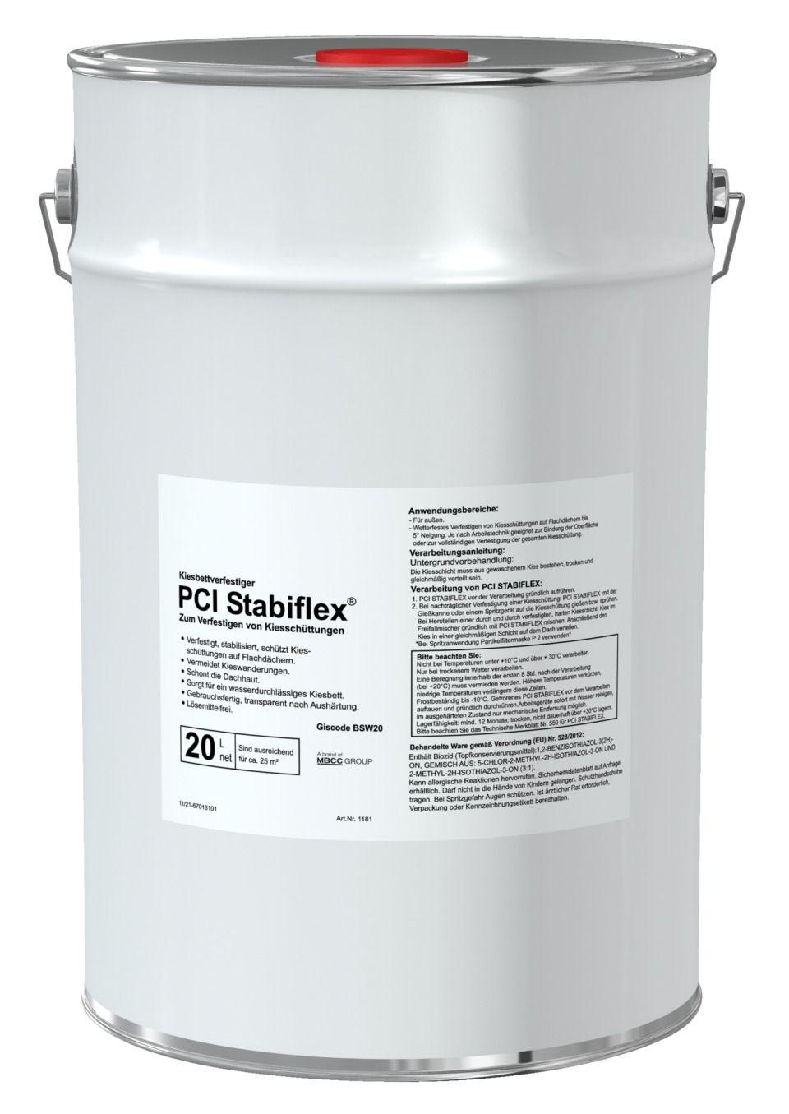Eigenschaften
GTIN:
4083200011812
HAN:
1181
Bindemittelbasis
Dispersion, Kunstharz
Farbton
transparent
Lösemittelhaltigkeit / Wasserverdünnbarkeit
lösemittelfrei
Dichte (kg/m³)
1.000,00
Lagerfähigkeit in Monaten
12,00
pH-Wert
9,00
Temperaturbeständigkeit (°C)
-20,00 - 70,00
Verarbeitungstemperatur (°C)
10,00 - 30,00

